発行　千本フォトクラブ

発行責任元　役員会一同

発行編集者　日下部　茂

平成31年　4月14日

千本フォトクラブ会報

**1.　4月例会開催日　4月17日（水）13時　~　15時30分　第二地区センター1階　3会議室**

**2.　ＰC教室　　　 4月25日（木）**　**9時30分　~　11時45分　片浜地区センター会議室  
3.　デジタル学習塾 5月10日（金）**　**9時30分　~　12時　片浜地区センター会議室  
※各開催の詳細については、開催時期が近づいてきましたら事務局より改めて案内があります。**

**千本フォトクラブ総会の様子**

**1）中里代表挨拶**

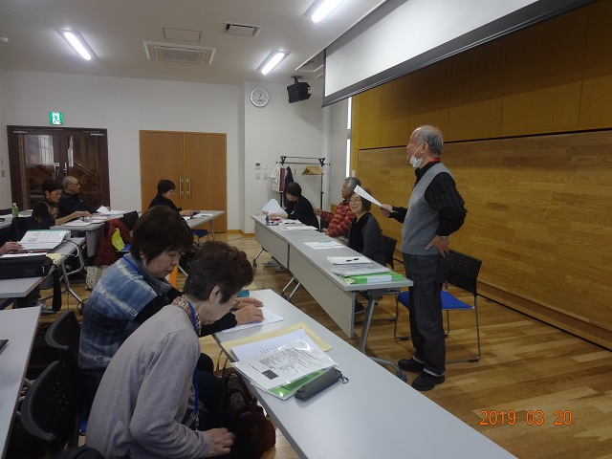

**2）総会出席者**

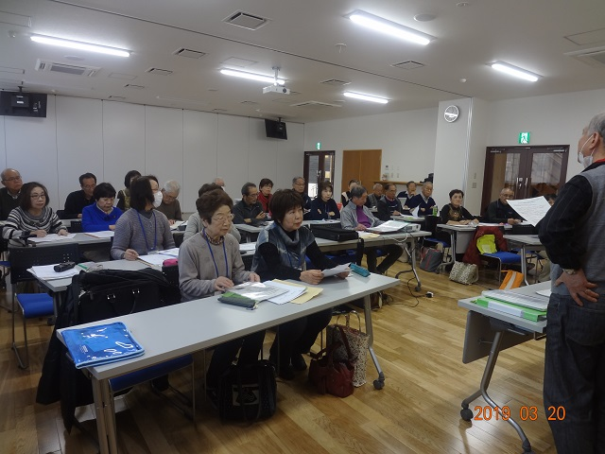

**3）2019年度役員（敬称略）**

・代表　　　中里　勝美

　・事務局長　長倉　礼子

　・渉外担当　長倉　礼子

・会計担当　足立　美智子

・企画担当　内田　昇一

・顧問　　　小俣　佳昭

　尚、写真展関係、互選会関係は、会員間で

　協力し対応する事とした。**次ページに続く**⇒

**第三席　志村津恵子さん　画題「春の誘い」**

**第三席　鈴木順一さん　画題「黄金の夜明け」**

**次ページに続く⇒**

**3月例会（報告）**

3月にはＤグループの発表があり、3月、デジタル学習塾と例会にまたがっての発表は、Aグループの皆さんの添削となります。

４月例会では，Ｂグループの皆さんの作品を募集となります。

**2018年度千本フォトクラブ総会**

1.日時　2019年3月20日（水）13時~

2.場所　第二地区センター　第一会議室

3.議事

1）2018年度活動報告

2）2018年度決算報告、監査報告

　3）役員改正

　4）2019年度活動計画

　5）2019年度予算

総会出席者は28名　上記議事について質疑

応答を経て、満場一致で承認されました。

なお、総会の最後に会員の退会報告がありま

した。

退会者は、志村津恵子さん、鈴木順一さん、高橋則夫さんの3名の方々です。

**お知らせ**

* ４月例会時に個別指導で提出するグループは、Ｂグループ（**名簿番号9～15**）です。

**お知らせ（2）**

　宜しくお願いします。

* 9月例会時に個別指導で提出するグループは、Ｃグループ（**名簿番号24～34**）です。

**⇒2017年度会員名簿が適用されます。**

**役員会からの連絡事項**

**1.　千本フォト第３回写真展関係**

**展示・目録合同ＷＧの活動により以下の準備が概ね完了しました。**

**1）展示レイアウト⇒広報でお知らせしました本人の展示位置の番号を確認して下さい**

**2）目録⇒完了、作品ラベル⇒完了**

**3）開催案内　⇒東部地区写真団体、報道関係（SBS、沼朝、コーストFM）、市役所3Ｆ記者室15部署ポストへの投げ入れ等完了**

**4）当番表と静銀駐車場の割当て　⇒　完了**

**5）ポスター作製　⇒　完了**

**6）受付関係（芳名録、サインペン）⇒完了**

**次回の展示・目録合同ＷＧは2月例会終了後、開催します。（最終回）**

**2.　千本フォトクラブ2016年納会**

**⇒12月12日（月）に開催しました。**

**納会スナップ（その1）**

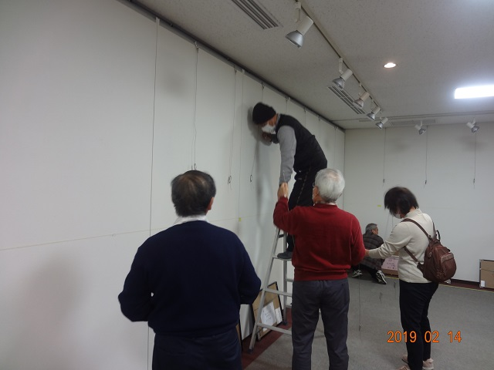

**情報交換コーナー（会員間）**

**イベント情報（写真展）**

**1）第24回　フォト写月　写真展**

場　所　沼津市　「しずぎんギャラリー四季」

開催期間：4月11日（木）～4月17日（水）

**2）「心音響く瞬Ⅲ」/　「夢幻の天城Ⅱ」**

場　所　沼津市　「しずぎんギャラリー四季」

開催期間：5月16日（木）～5月22日（水）

**3）第37回　写団夢風景　春季展**

場　所　沼津市　「しずぎんギャラリー四季」

開催期間：5月23日（木）～5月29日（水）

**4）沼津・清水町写友会　第37回春季写真展**

場　所　沼津市　「しずぎんギャラリー四季」

開催期間：6月6日（木）～6月12日（水）

**第一回撮影会企画活動状況**

**☆松田桜　撮影会記念写真**

開催日　4月2日（火）

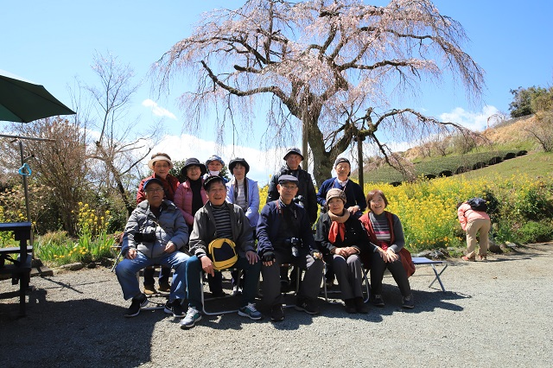

**（**写真提供者　長倉さん）　　　**以上**

**役員会からの連絡事項**

**1）１１月の互選会はテーマを設定しての互選会とします。**

**➡テーマは　”夏”　です。**

**2）第3回長野『中山道 奈良井宿』撮影会**

**開催日：2018年　9月26日（水）**

**参加費：8,500円　（昼食代別）**

**集合場所とバス発車時刻**

**わたやす前　⇒　6時30分発**

**沼津北口発 ⇒ 6時35分発**

**千本フォトクラブ第５回写真展　記念撮影**

開催期間：2月14日（木）～2月20日（水）

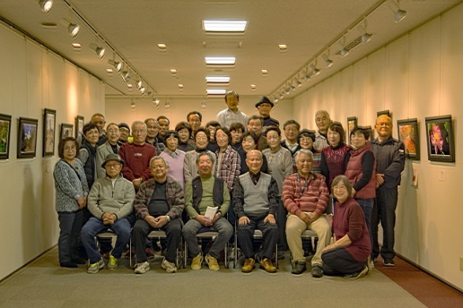

**2019年2月14日（木）　しずぎんギャラリー「四季」にて**

**第５回写真展　様子**

**1）展示作品準備**

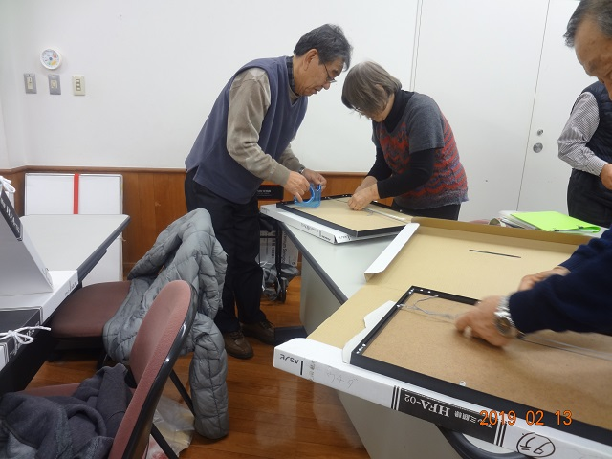

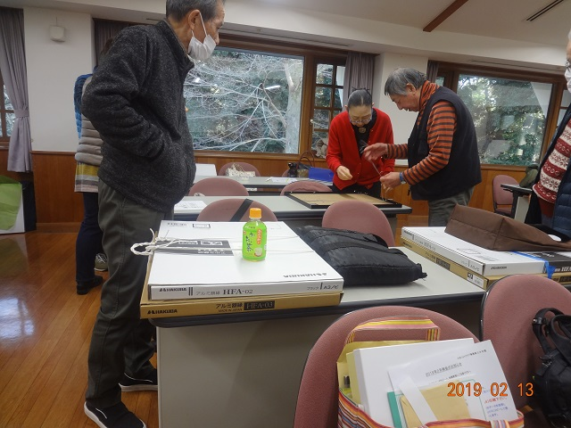

**2）会場設営**

